**Báthory István Elméleti Líceum**

**Kolozsvár**

**Matematika-informatika**

**intenzív informatika**

**GeoAlarm**

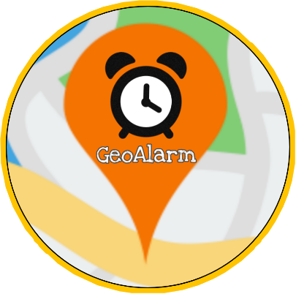

**Felkészítő tanár: Készítette:**

**Vicsacsán-Haltek Zoltán Fazakas Borbála, 12.B**

**2019**

# **Tartalomjegyzék**

**Tartalomjegyzék** 2

**Bevezető** 3

**1.** **Téma** 3

**2.** **Felhasznált programok** 3

**3.** **Hardware és szoftware követelmények** 3

**A program** 4

**1)** **A kezdőoldal** 4

**2)** **A MapsActivity: az alkalmazás agya** 5

**a)** **A térkép** 5

**b)** **A felhasználói felület** 7

**A keresőablak** 7

**A beállításgombok** 9

**Párbeszédablakok** 11

**c)** **Az adatok elmentése** 14

**3)** **Az ébresztés** 16

**Felhasználói utasítások** 18

**Lehetséges fejlesztések** 19

# **Bevezető**

## **Téma**

Szakvizsgaprojektem célja egy olyan ébresztőóra készítése, amelyben az ébresztés pillanata nem egy előre beállított időponttól függ, hanem az eszköz helyzetétől: a felhasználó helyhez kötött ébresztőórát állíthat be magának, az eszköz pedig, amelyen az alkalmazás fut, a kitűzött célpont megfelelő távolságra való megközelítésének pillanatában egy értesítést küld illetve lejátszik egy hangot.

A projekttel azoknak az utazóknak, turistáknak szeretnék segítséget nyújtani, akik éjszaka vonattal vagy busszal utaznak, és a gyakran megbízhatatlan órarendek miatt nem tudhatják előre, hogy hány órakor kell felkelniük ahhoz, hogy a megfelelő állomáson szálljanak le. A GeoAlarm alkalmazás segítségével biztosan akkor fogja őket ébreszteni az óra, amikor elérték a célpontjukat.

## **Felhasznált programok**

Projektemet egy androidos alkalmazás formájában valósítottam meg. A megvalósításhoz az Android Studio nevű IDE-t használtam fel, a kód pedig Javaban íródott.

Az alkalmazás lógójának elkészítéséhez felhasználtam a PicsArt nevű képszerkesztő programot.

## **Hárdver és szoftver követelmények**

Az alkalmazás olyan telefonokon és tableteken fut, amelyeken Android 8.0-s(Oreo) vagy annál újabb Android operációs rendszer fut. Az alkalmazás működéséhez szükséges, hogy az eszköz kapcsolódni tudjon az internetre(nincs szükség folyamatos kapcsolatra), és legyen rajta GPS(folyamatos kapcsolatra van szükség a műholdakkal)

# **A program**

## **A kezdőoldal**

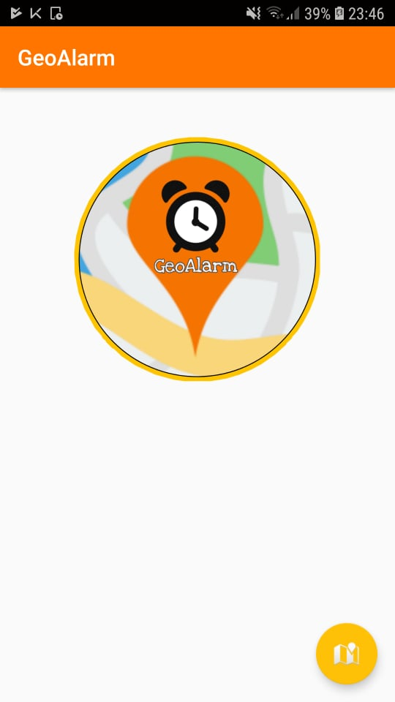A főoldalnak a MainActivity nevű Activity felel meg, a designt az activity_main.xml fileban állítottam be.

A kezdőoldal főbb elemei:

* Az ToolBar, ahol látható az applikáció neve
* Egy ImageView, amelynek segítségével megjelenítem a lógót(**"@drawable/geoalarm_logo")**
* Egy FloatingActionButton(fab) térképikonnal(**"@android:drawable/ic_dialog_map")**

A fab-ra klikkelve az alkalmazás elindítja a központi részt képező MapsActivityt, ha teljesülnek a következő feltételek:

* Be van indítva az eszközön a helyzetmeghatározás (GPS)
* Az alkalmazás megkapta az engedélyt a felhasználótól az eszköz koordinátáinak lekérésére. Amennyiben ez nem történt meg, az alkalmazás kéri a felhasználótól az engedélyt egy Dialogon keresztül.

A könnyen kezelhető felhasználói felület érdekében az alkalmazás SnackBaron keresztül ír ki utasításokat a felhasználónak, ha valamelyik feltétel nem teljesült.

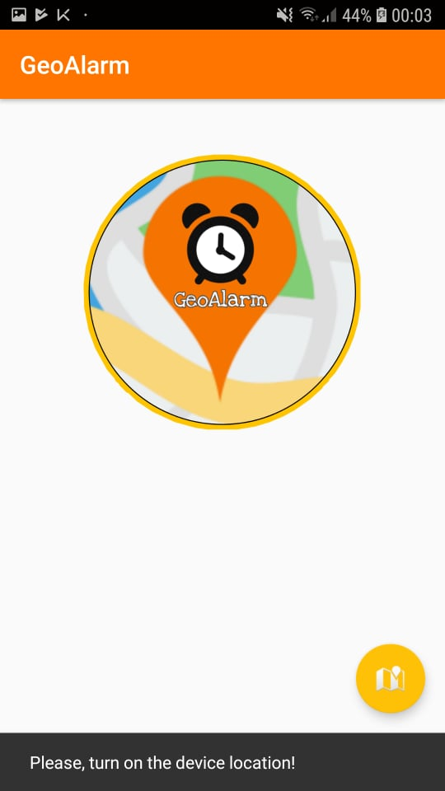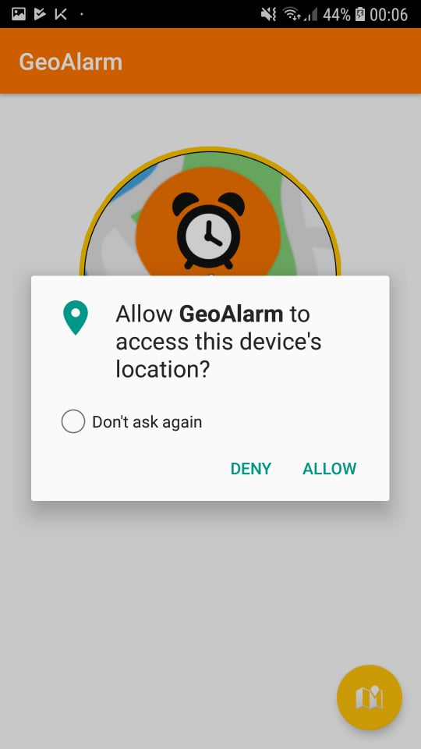

## **A MapsActivity: az alkalmazás agya**

## **A térkép**

Az alkalmazás alapvetően a Google térképre épül. Ennek használatához szükségem volt egy személyes API kódra, amit a <https://console.cloud.google.com/> weblapon kértem, majd a projekt Manifests nevű filejában beépítettem az alkalmazásba.

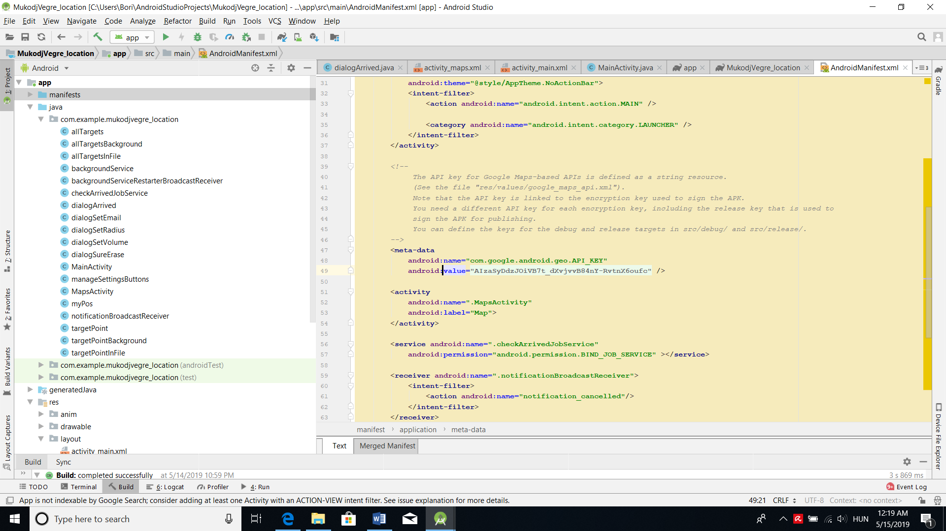

Mivel egyelőre ingyenes API kódot használok, így az alkalmazás felhasználóinak a számát a Google korlátozza.

A MapsActivitynek két alapértelmezett eljárása van,az onCreate es az OnMapReady. Az utóbbi akkor hívódik meg, amikor a térkép inicializálása készen van.

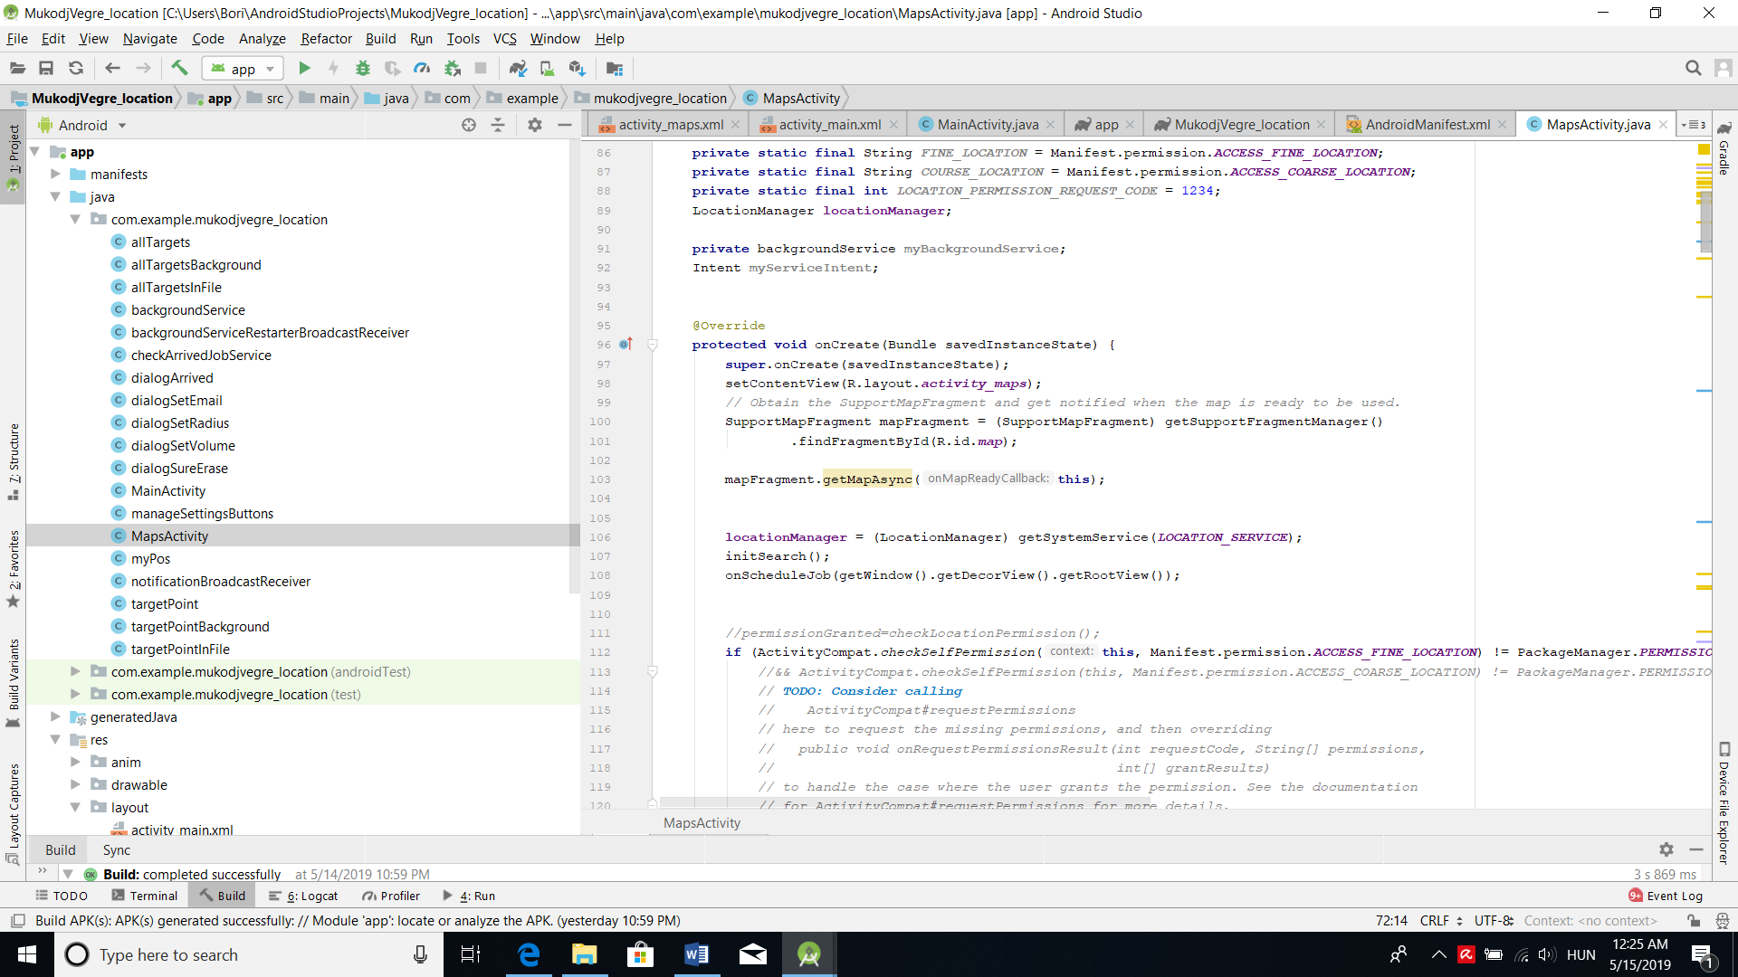

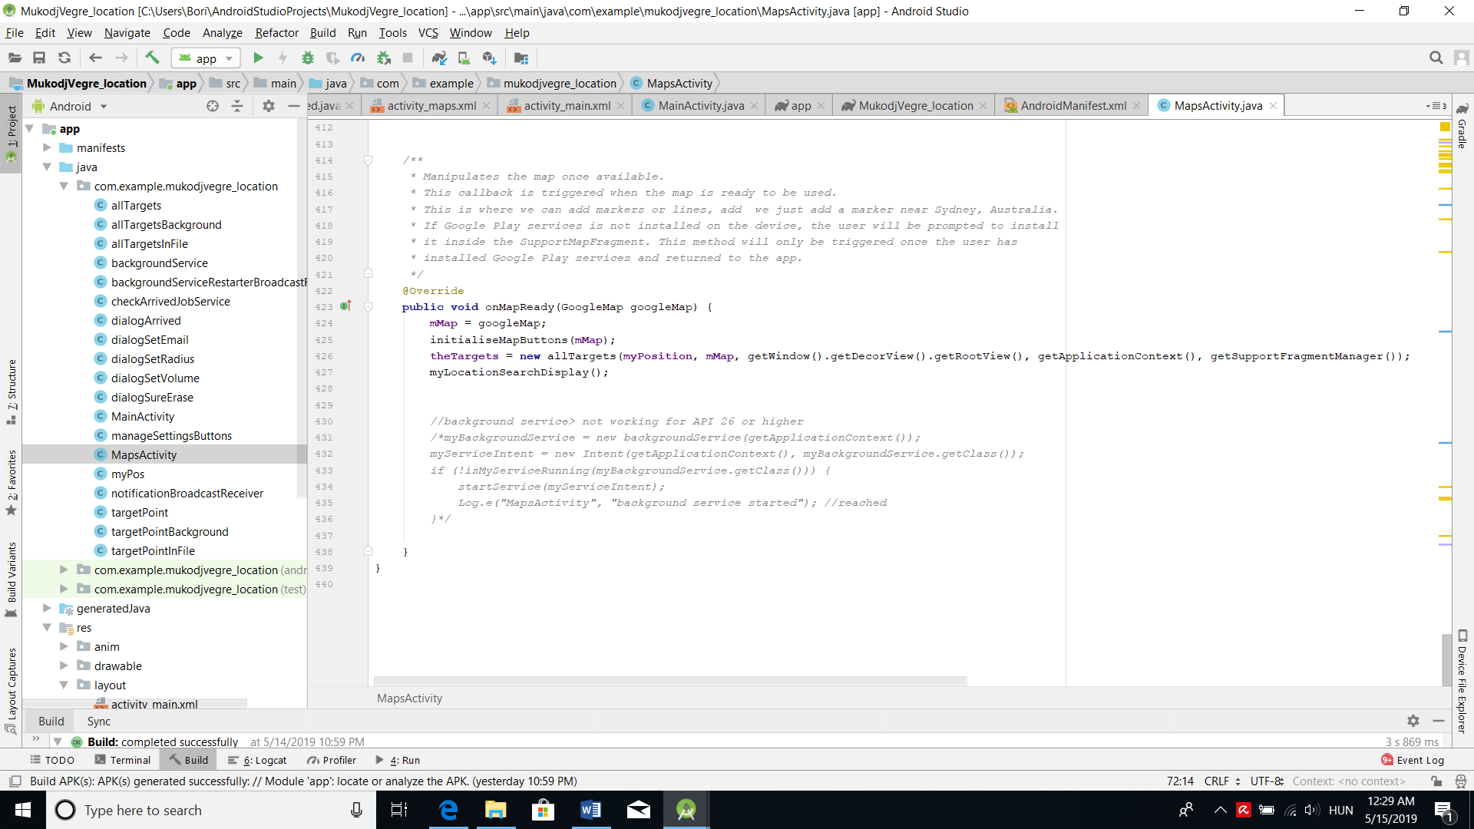

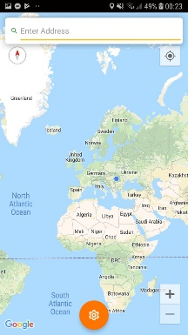A térképhez hozzáadtam azokat az alapvető funkciókat, amelyek a felhasználói élményt javítják(pl. Zoom gomb, iránytű, és a saját helyzet megjelenítésére szolgáló gomb), ahogy az az ábrán látható.

A térképen megjelenítem az eszköz saját pozícióját is(lásd ábra), amelyet a *FusedLocationProviderClient* és *LocationRequest* classek segítségével érek el.

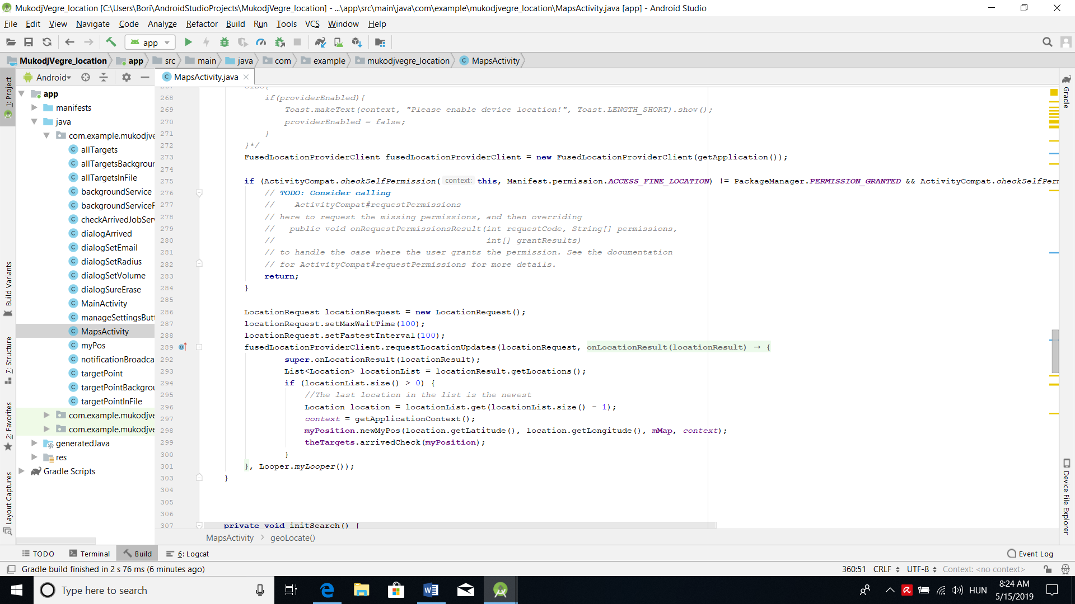

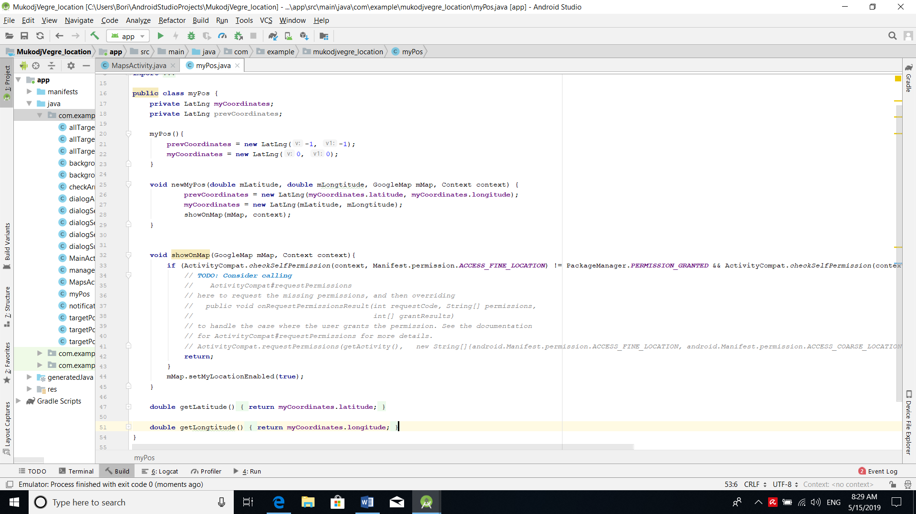Az eszköz saját pozíciójának tárolására és megjelenítésére az általam létrehozott myPos nevű classt használom, ami itt van meghatározva:

## **A felhasználói felület**

A felhasználói felülethez a következő elemek tartoznak:

* Egy keresőablak
* A beállításgombok
* Párbeszédablakok(dialogok)

## **A keresőablak**

Segítségével a Google Térkép által ismert helyekre kereshetünk rá, hogy ezekre a helyekre egy ébresztőórát tudjunk beállítani

A keresőablakot a következő kódrészlet vezérli:

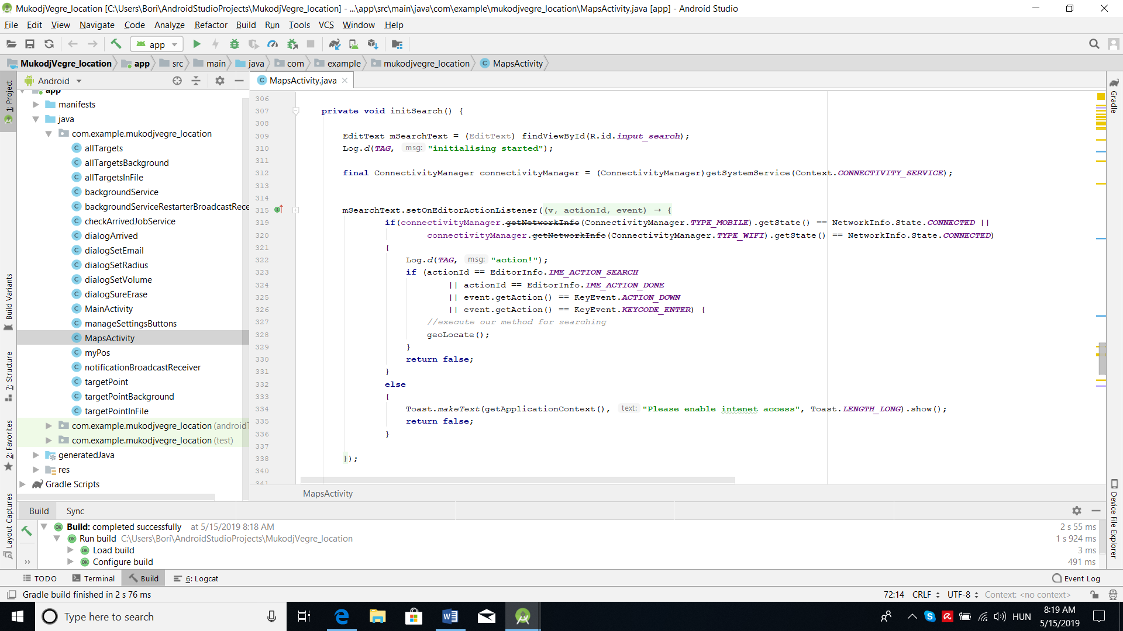

És ez a kódrészlet felelős a keresőablakba beírt hely nevének értelmezéséért és földrajzi pozícióvá való alakításáért:

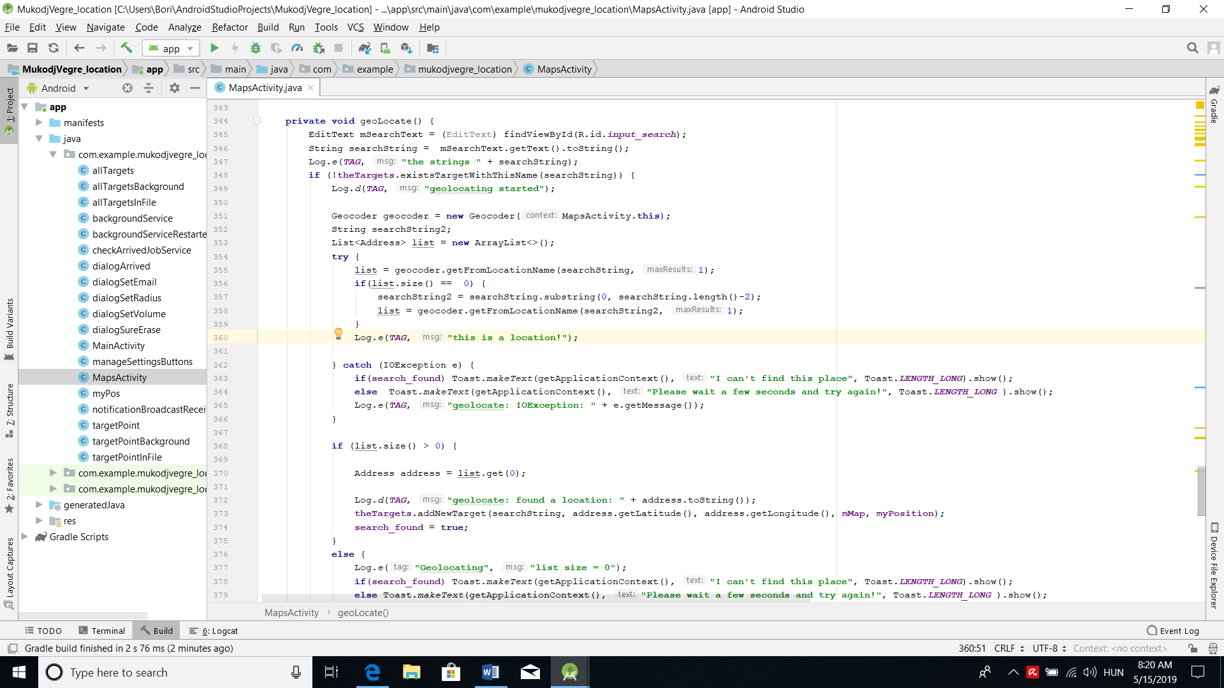

Azok a célpontok, amelyekre a felhasználó rákeresett, egy targetPoint típusú objektumban lesznek elmentve. Az összes célpontok összesítő class az allTargets típusú theTragets, amely a meghatározott célpontok együttes kezeléséért felelős.

A targetPoint osztály főbb elemei a következők:

* String **targetName** – ebben megtalálható a célpont neve
* Marker **targetPositionMarker** – a Marker, amely megjelenik a térképen
* LatLng **targetCoordinates** – a célpont koordinátái
* **int circleRadius** – a keresés sugara: méterben kifejezve ez az a távolság, amelyre ha a felhasználó megközeljti az eszközt, akkor elindul az ébresztőóra
* CircleOptions **circleOptions**; - ezekkel megjelenítek a térképen egy circleRadius sugarú kört  
  Circle **drawnCircle**;

Az allTargets és targetPoint típusú objektumokhoz tartozik egy showOnMap nevű metódus, amely megjeleníti a beállított célpontokat a térképen: megjelenít egy Markert a megfelelő koordinátákkal és a megfelelő sugarú kört.

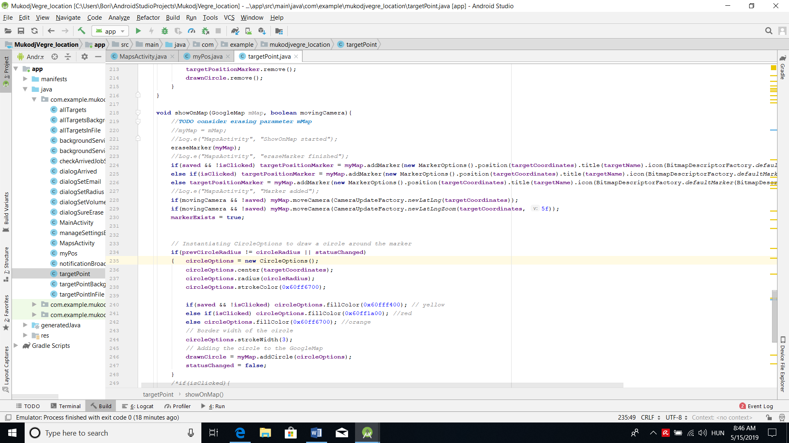A különböző célpontoknak megfelelő Marker és kör különböző színekkel jelenik meg:

* Ha a célponthoz kapcsolt ébresztőóra még nem aktív(nincs elmentve), akkor narancssárgával
* Ha a célponthoz kapcsolt ébresztőóra aktív, akkor sárgával
* A célponthoz kapcsolt ébresztőóra aktivitásától függetlenül piros, ha a felhasználó éppen valamit beállít a célpontra vonatkozóan a beállításgombok segítségével. Ezeknek a használatát a következő részben ismertetem.

## **https://scontent-otp1-1.xx.fbcdn.net/v/t1.15752-9/60337726_322469831759765_2879197774312636416_n.jpg?_nc_cat=106&_nc_ht=scontent-otp1-1.xx&oh=e703afbbe931c1b83b8b072494dfc170&oe=5D68ACFCA beállításgombok**

A felhasználó egy kijelölt célpontra kattintva(piros marker) elérheti a beállításokgombokat, amelyek az adott célpontra vonatkoznak.

1. A radiusBtn(sugárgomb), melyre kattintva a felhasználó a kiválasztott célpont keresési sugarát állíthatja be
2. A második gomb otherSettingsBtn néven jelenik meg, ezzel a kiválasztott célpontra vonatkozó ébresztőóra hangerejét
3. A 3. gomb a saveBtn(mentésgomb), melyre kattintva tulajdonképpen a felhasználó elmenti, azaz aktiválja a kiválasztott célponthoz kötött ébresztőórát
4. A 4. gomb az eraseBtn(törlésgomb), melyre kattintva a felhasználó kitörölhet egy korábban beállított célpontot törölhet a célpontok közül

A beállításgombokat egy manageSettingsButtons títpusú objektum segítségével kezelem, melyben minden gombra létrehozok egy onClickListenert.

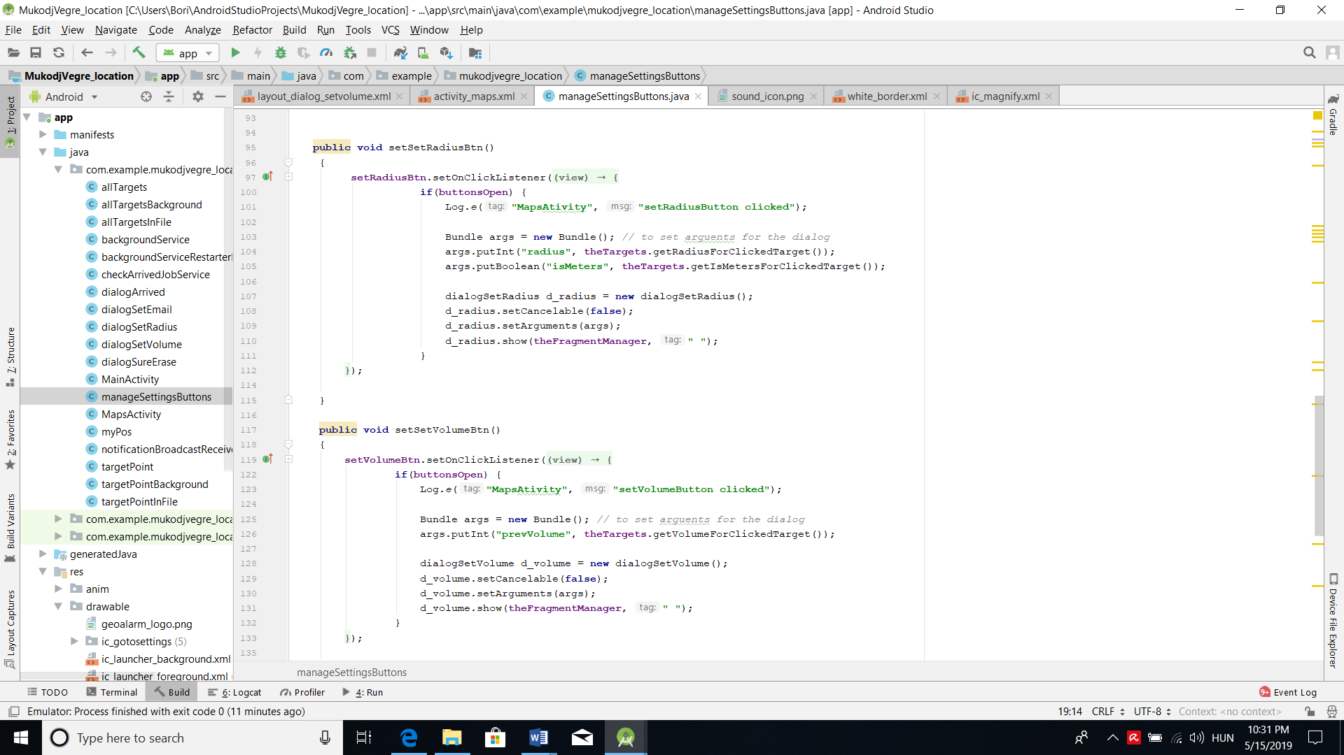

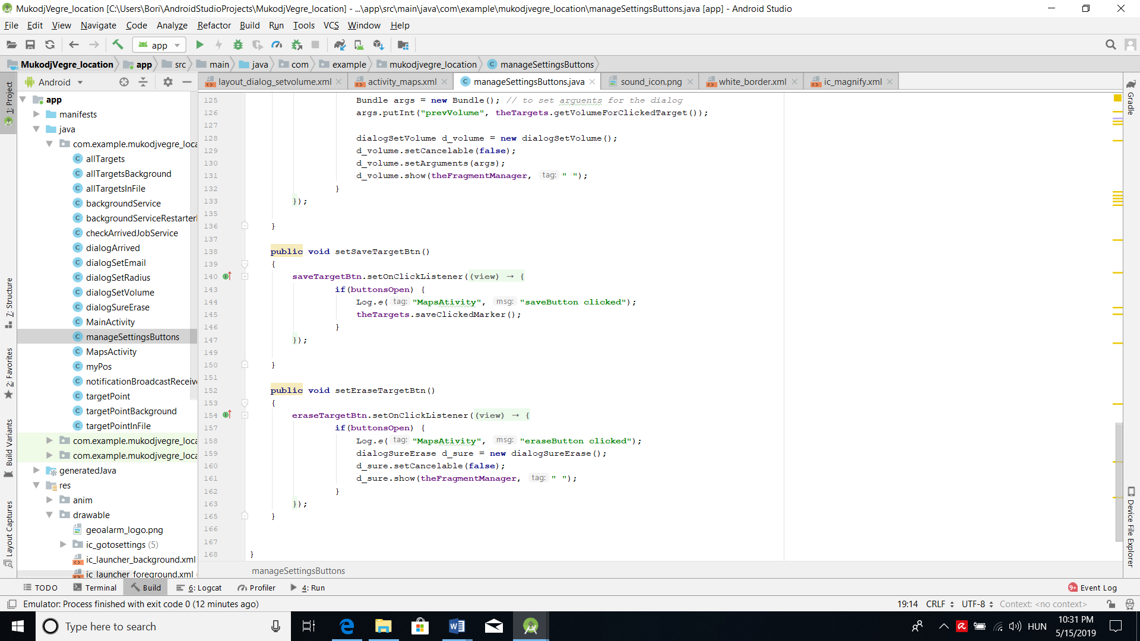

Ezzel az objektummal valósítom meg az animációt is:

* A sárga beállításgombok csak akkor jelennek meg egy animáció segjtségével, amikor a felhasználó rákattint egy célpont márkerére
* A sárga beállításgombok eltűnnek, mikor a felhasználó újra ugyanarra a márkerre kattint, vagyis befejezte a beállítások elvégzését

Az animációkat a *fab_close.xml, fab_open.xml, rotate_clockwise.xml, rotate_anticlockwise.xml* fileokban határoztam meg(az alábbi ábrán a fab_open.xml kódját láthatjuk, a többi ehhez hasonló)

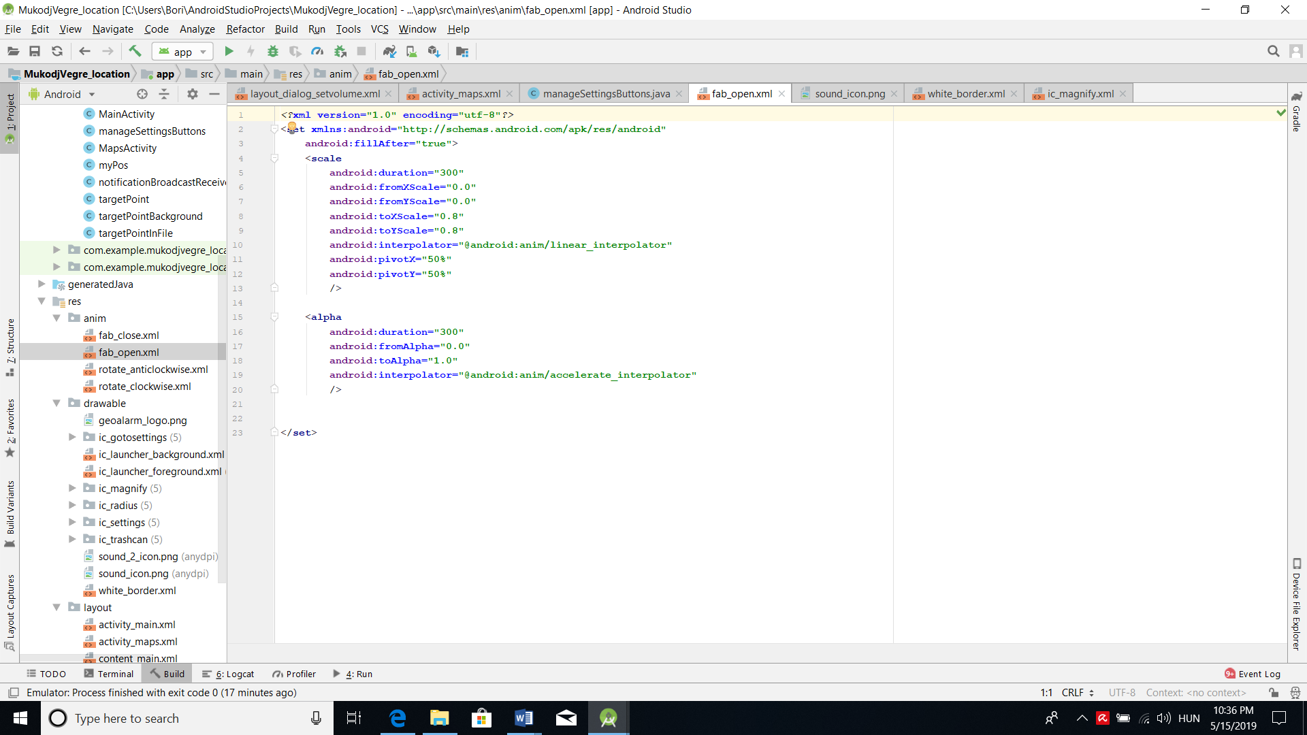

És a következő kódrészlet láttatja, hogy hogyan használom fel az animációkat:

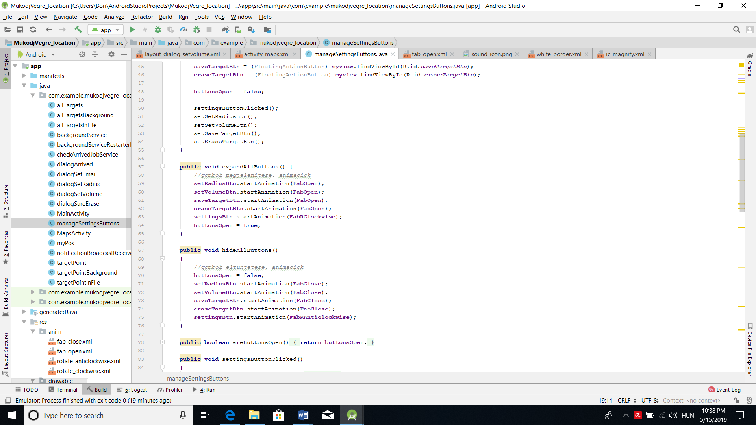

## **Párbeszédablakok**

Az egyszerű felhasználói felület érdekében a felhasználóval való kommunikációt Dialogokkal és Toast típusú üzenetekkel valósítottam meg.

1. 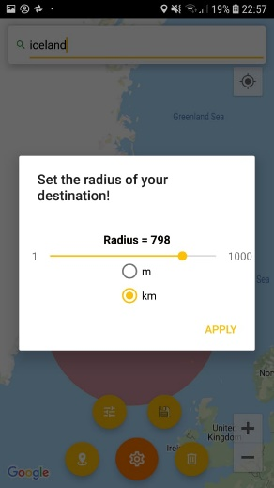***dialogSetRadius*:** ennek segítségével beállítható az ébresztőóra keresési sugara

A dialogSetRadius szerkeszetében található egy SeekBar, amelyen a keresés sugarának számértéke állítható, egy RadioBox, amelyen a keresés sugarának a mértékegysége állítható, és egy TextBox, amely a beállított sugár számértékét megjeleníti. Ezeket a *layout_dialog_setradius.xml*

A beállított értékeket egy listener segjtségével adom át a MapsActivitynek, és a térképen kirajzolt kör sugara így a beállítás folyamata alatt is változik.

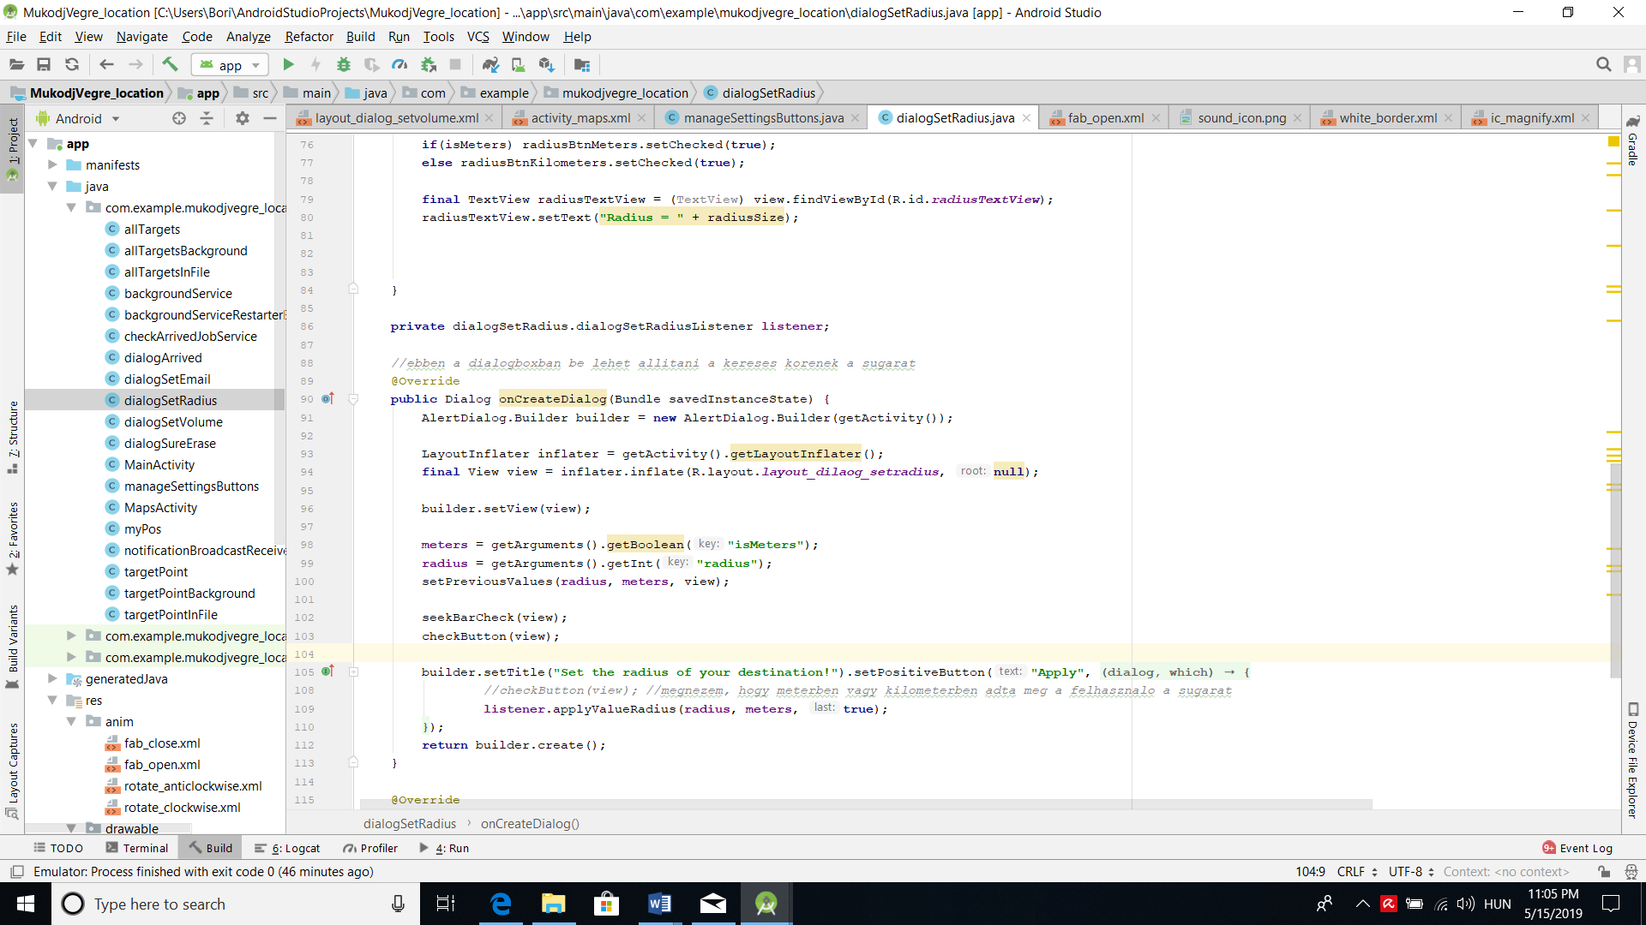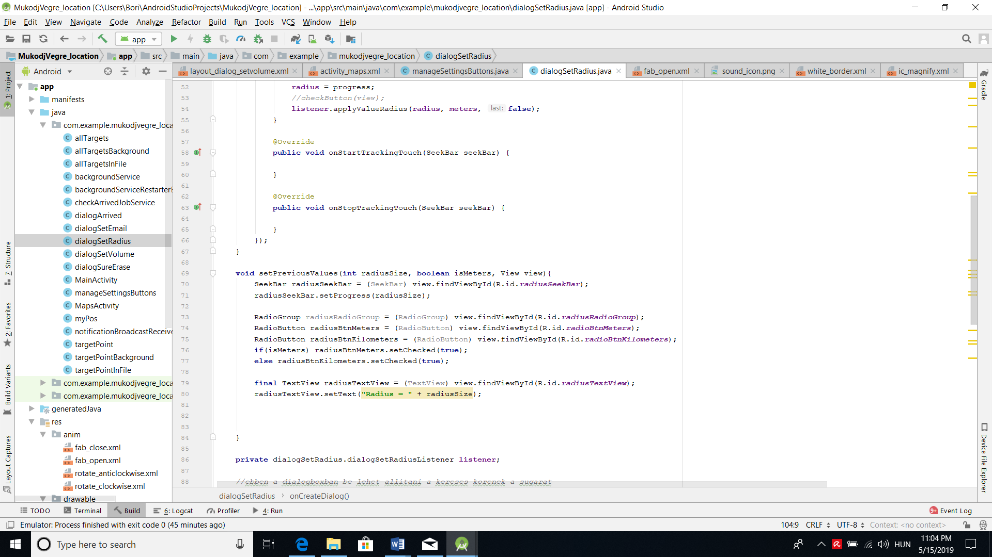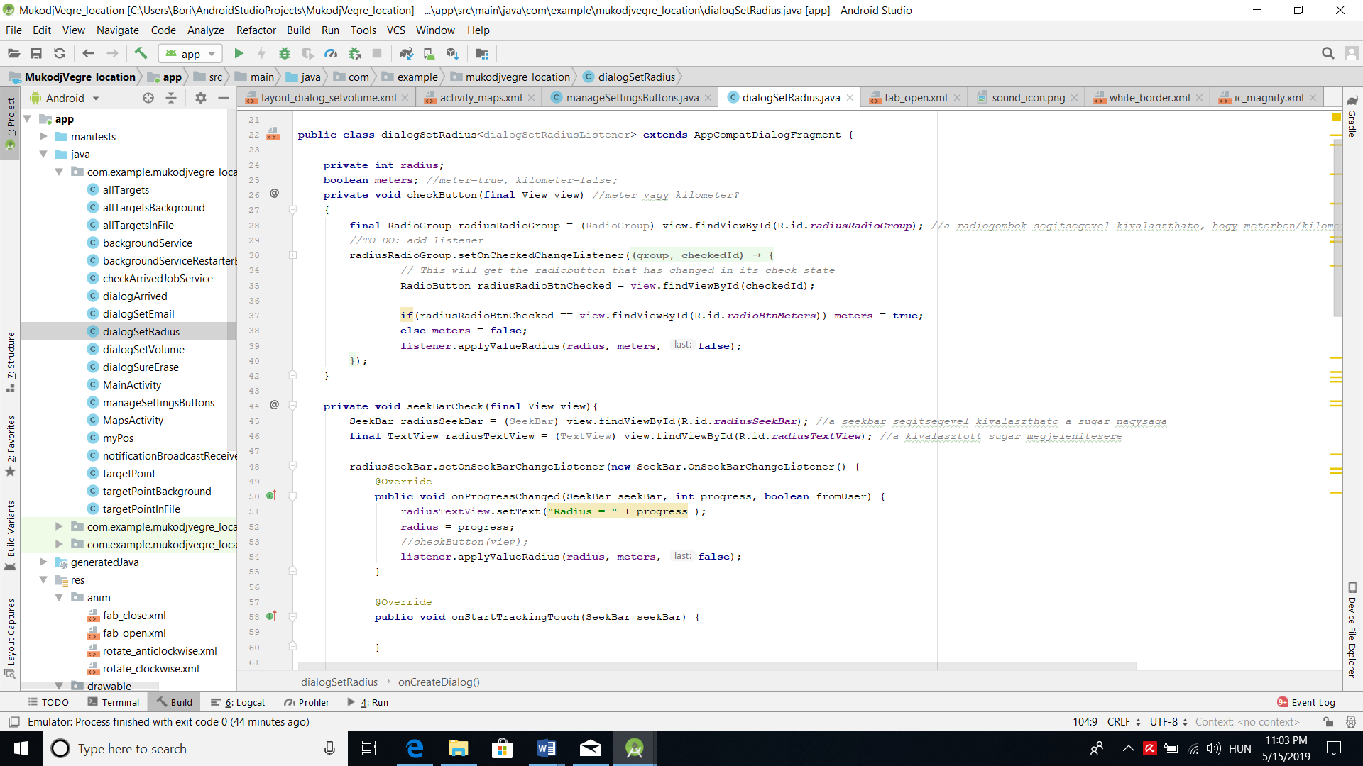Itt látható a dialoghoz tartozó kód:

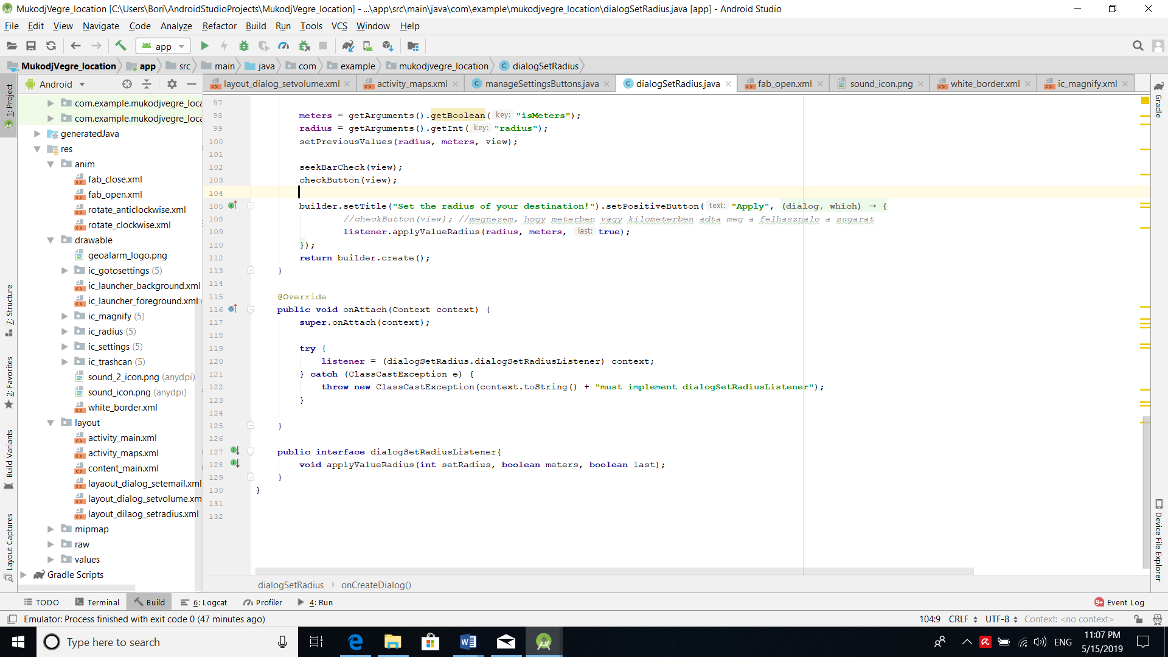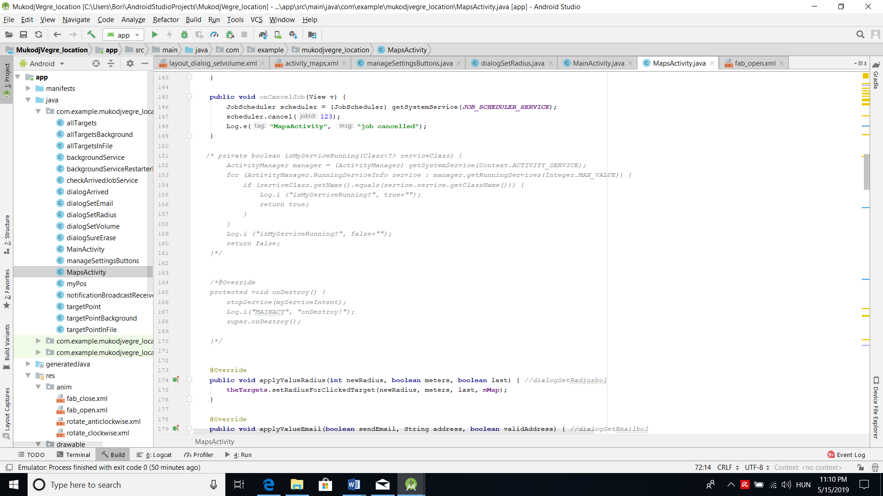Az applyValueRadius() által a MapsActivity()-be visszatérített adatokat pedig a következő függvénnyel kapom meg a MapsActivity()-ben:

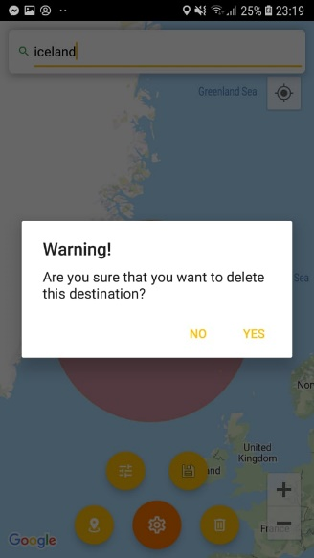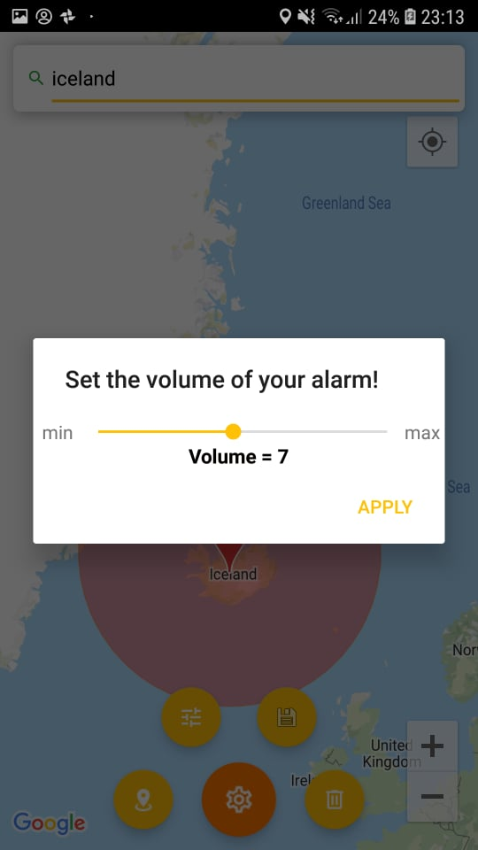

1. ***dialogSetVolume*:** ennek segítségével a velhasználó egy Seekbaron beállíthatja az ébresztőóra hangerejét. A dialoghoz tartozó kód a dialogSetRadius-hoz hasonló.
2. ***dialogSureErase:*** ha a felhasználó egy célpont törlése mellett dönt, az alkalmazás megerősítést kér, hogy biztosan ki akarja-e törölni a korábban beválasztott ébresztőórát. A törlés csak a “Yes” gombra kattintva hajtódik végre. A kód a dialogSetRadius-hoz hasonló

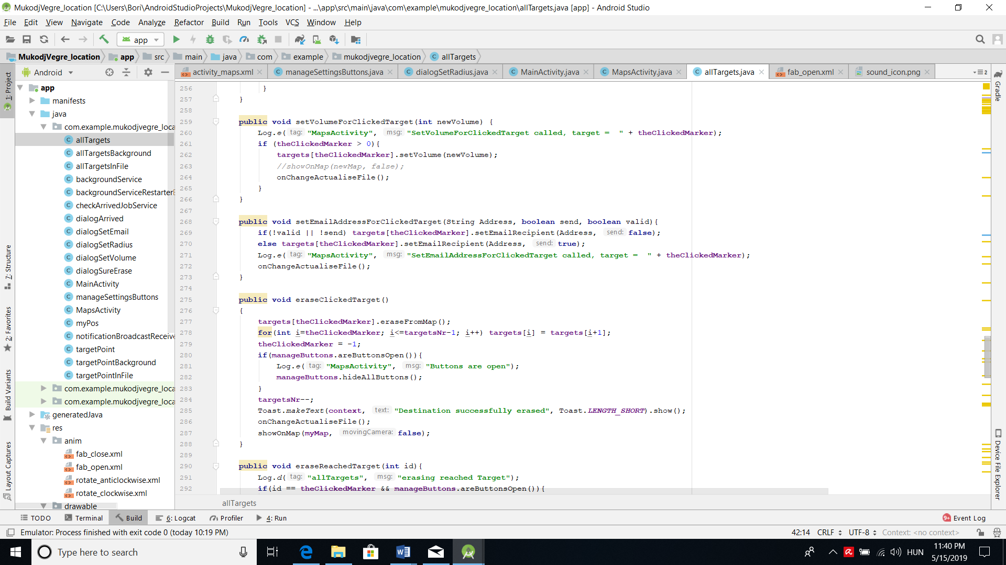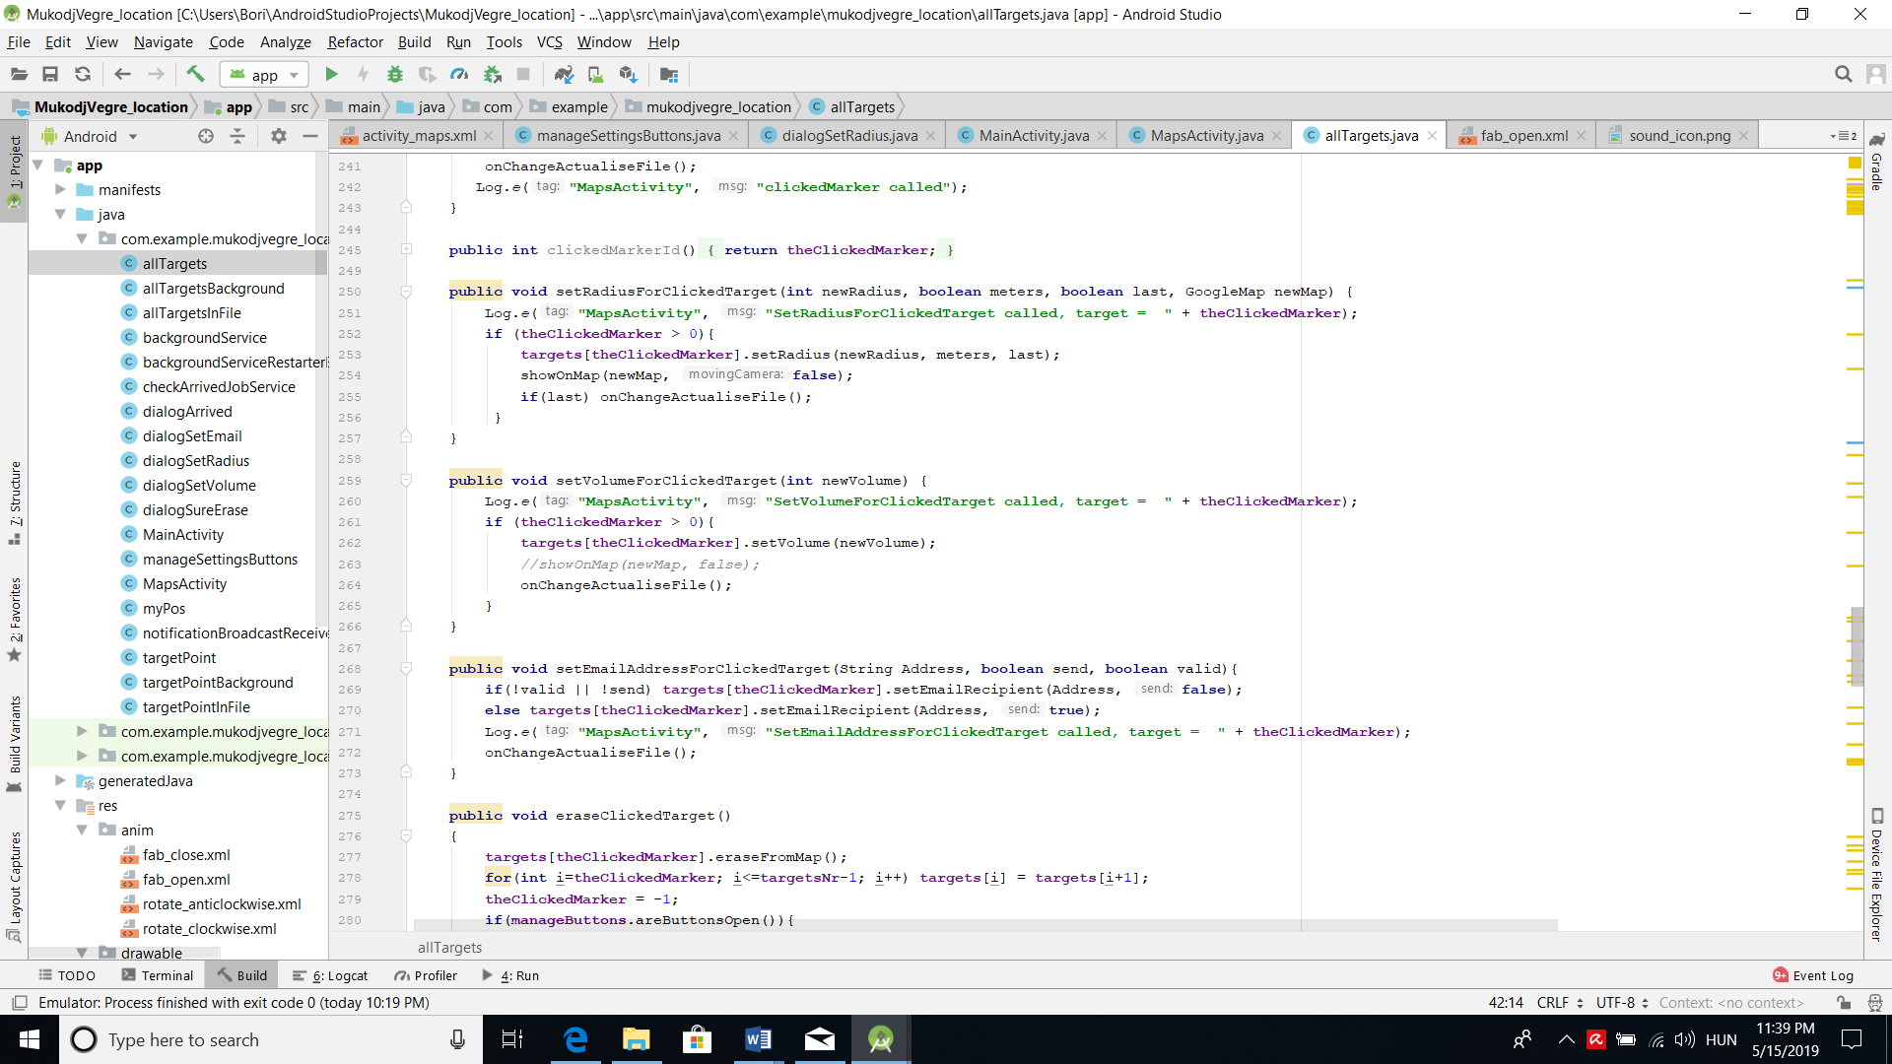A dialogokból kapott értékeket lényegében a theTargets objektum dolgozza fel:

## **Az adatok elmentése**

Az alkalmazás egyszerre legtöbb 50 ébresztőóra adatait tudja tárolni, és ezeket egy fileba menti el. A filebaíráshoz létrehoztam az allTargetsInFile nevű osztályt és egy ilyen típusú objektumot, amely annyiban tér el az allTargetstől, hogy a benne található összes változó “serializable”, azaz átalakítható egy fileb aírható formátummá, ami visszaolvasás esetén értelmezhető.

Ez a osztály biztosítja, hogy az alkalmazás megnyitásakor mindig beolvashatom a fileból a korábban elmentett célpontok, ébresztőórák adatait, így az adatok nem vesznek el. Bármilyen változás történik az ébresztőórák adataiban, azt azonnal elmentem a fileba is.

A fileb aírásért és olvasásért a következő kódrészlet felelős:

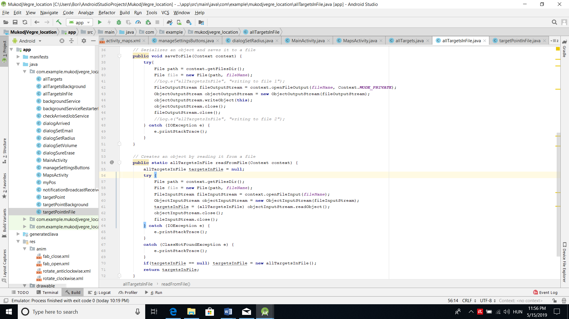

## **Az ébresztés**

Az ébresztő, ha az eszköz a GPS koordináták alapján bekerült valamelyik kijelölt célpont meghatározott körzetébe, egy értesítés formájában történik, amelynek hangja van. Az eszközt hangbeállításai felülíródnak, akkor is szól az ébresztő, ha az eszköz egyébként néma üzemmódban van. A hang addig tart, amíg a felhasználó ki nem kapcsolja az értesítést.

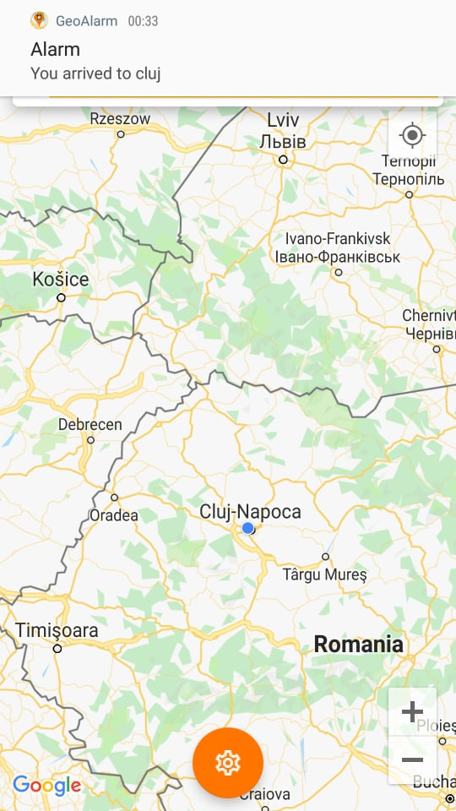

Kódrészletek a hanghoz és az értesítéshez:

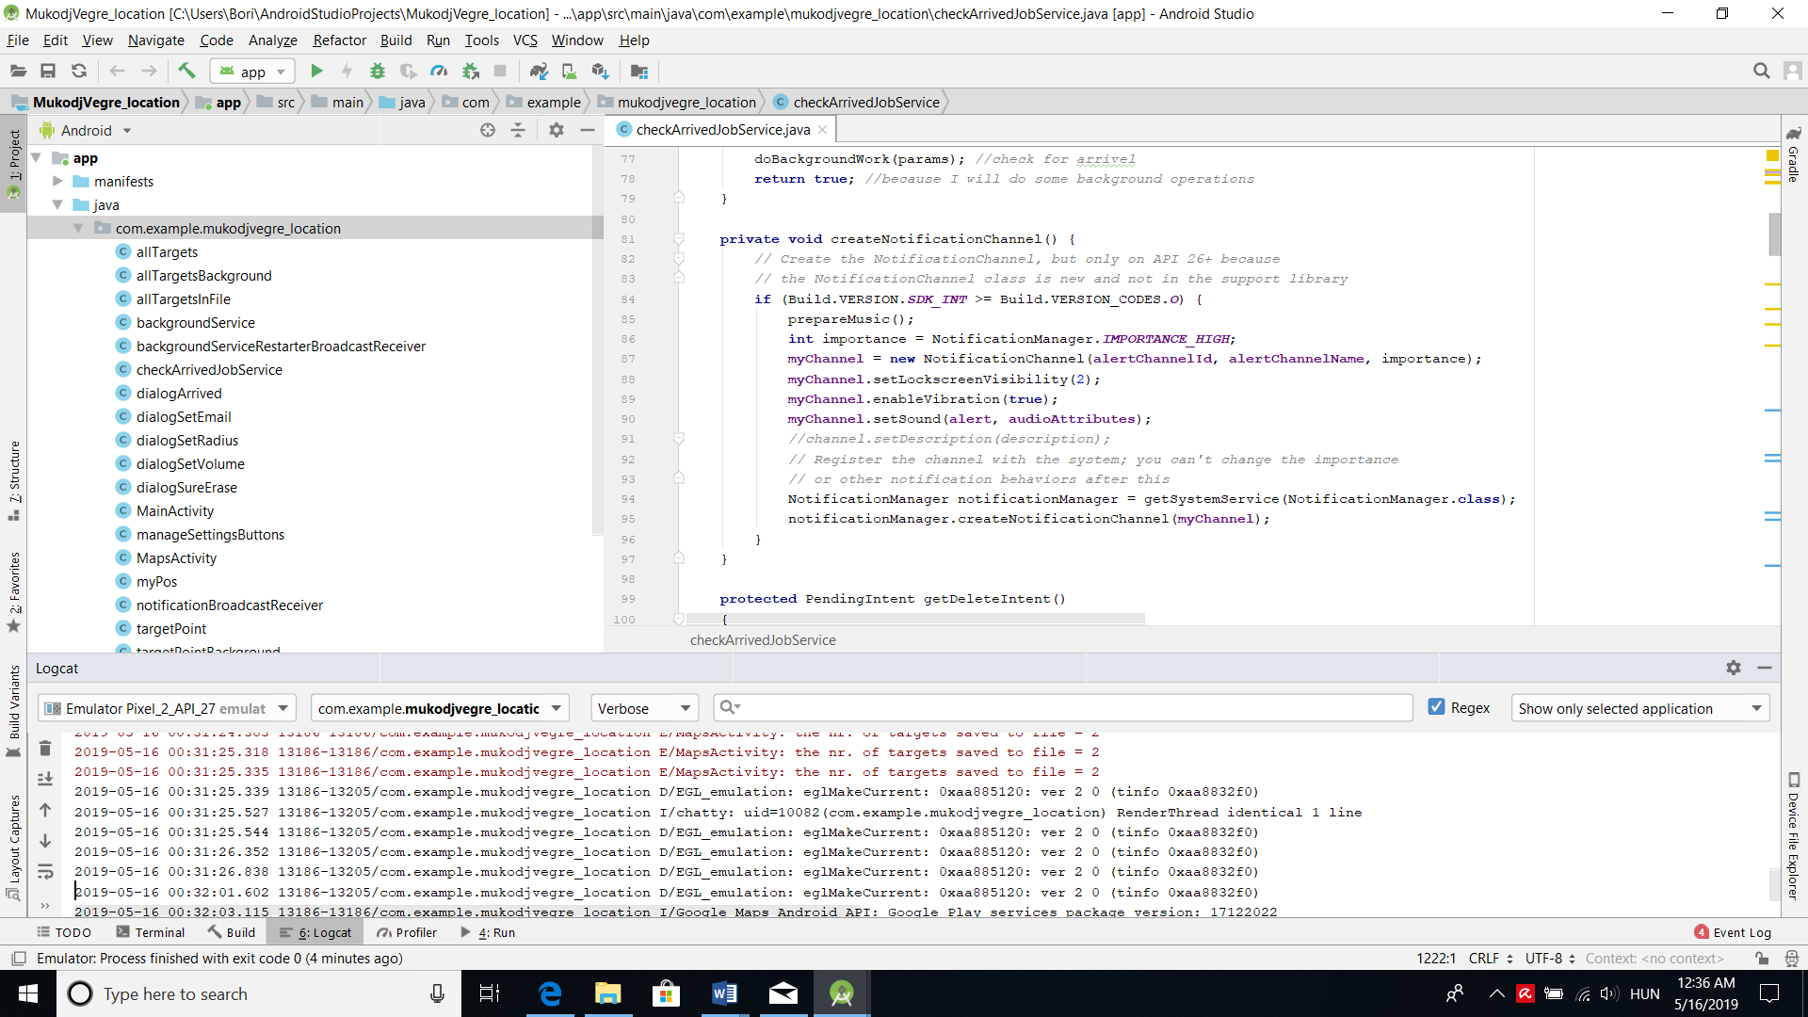

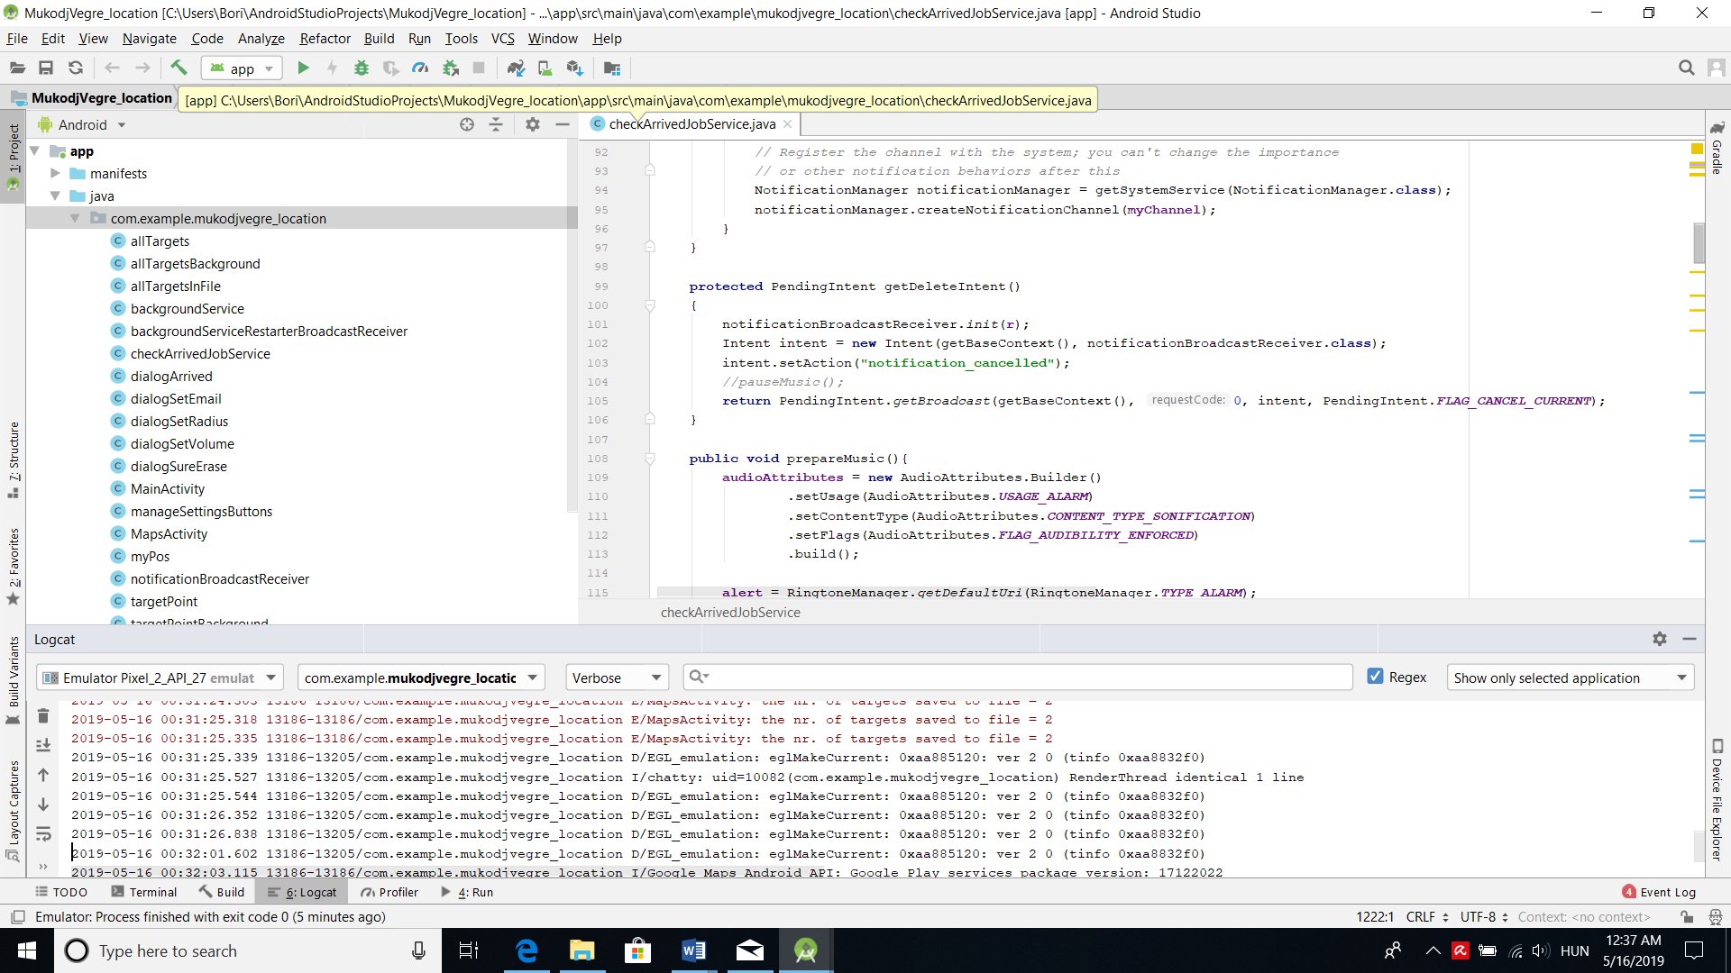

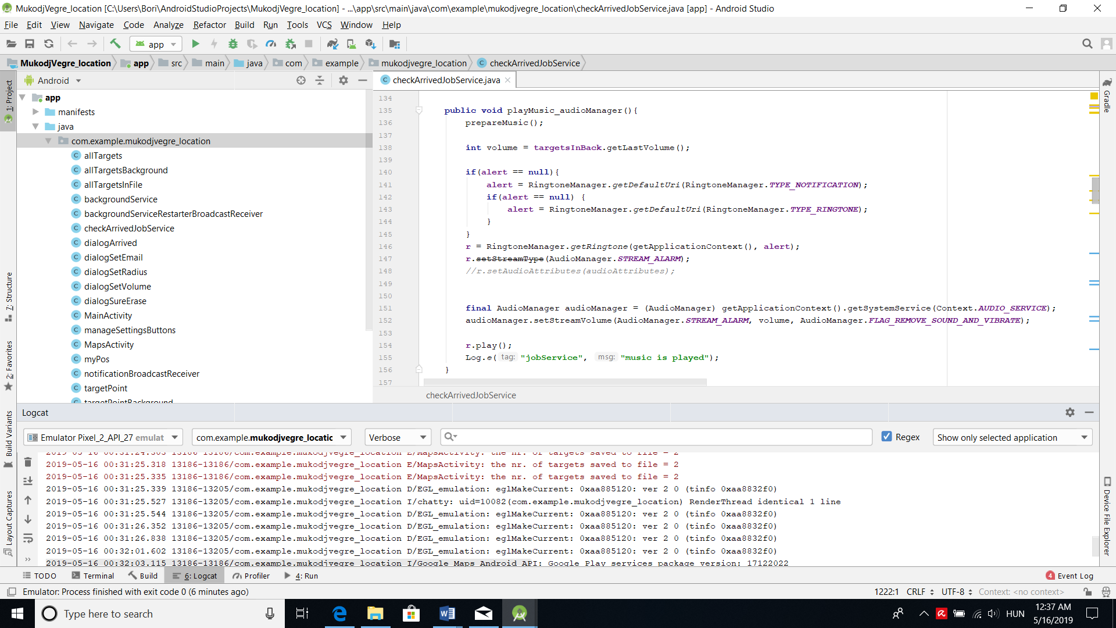

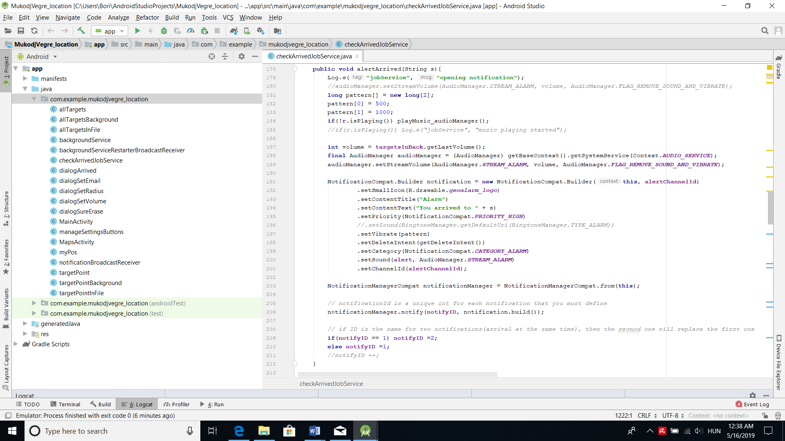

# **Felhasználói utasítások**

**Indítás**

Az alkalmazás indításához kattintson a kezdőoldalon található térképikonnal ellátott gombra.

Fontos! Az alkalmazás helyes futásának érdekében ne kapcsolja ki az eszközön a GPS-t.

**Új ébresztőóra hozzáadása**

Ha új ébresztőórát szeretne létrehozni, akkor kövesse az alábbi utasításokat:

* Keresse meg a térképen az úticélját, a keresőablakba beírva az úticél címét (pl. Kolozsvár, Báthory István Elméleti Líceum, de akár postakód is lehet)
* Ha elégedett a térképen megjelenő új célpont koordinátáival(amit a narancssárga márker jelez), akkor kattintson a márkerre, majd a mentés ikonnal ellátott sárga gombra. Ezáltal aktiválódik az ébresztőóra
* Ha nem elégedett a térképen megjelenő új célpont koordinátáival, kezdje elölről a keresést, és próbálkozzon más cím megadásával

**Az ébresztőóra adatainak szerkesztése**

* Ha egy ébresztőórának szeretné beállítani a keresési sugarát, az hangerejét, vagy esetleg szeretné kitörölni, akkor kattintson a neki megfelelő márkerre
* Amikor elérhetővé váltak a sárga beállításgombok, akkor válassza ki a kívánt beállításnak megfelelő ikonnal ellátott gombot
* A megjelenő ablak segítségével állítsa be a kívánt paramétereket, majd kattinston az „apply” gombra
* Ha a törlés gombra kattintott, de mégse szeretné törölni a kiválasztott célpontot, akkor a megjelenő ablakban a „no” gombra, ellenkező esetben a „yes” gombra kattintson

**Az ébresztőóra kikapcsolása**

* Mikor elkezd szólni az ébresztőóra, akkor húzza a képernyőn jobbra a megjelenő értesítést a hang megállításához

# **Lehetséges fejlesztések**

**Optimizáció:**

A GPS koordináták folyamatos lekérése gyorsan lemeríti az eszközt: egy lehetséges fejlesztés alapján a felhasználó maga állíthatná be, hogy milyen gyakran szeretné lekérni a GPS koordinátákat. Minél gyakrabban kéri le, annál pontosabb az ébresztés, de annál gyorsabban merül le az akkumulátor

**Funkcionalitás**

Mivel alapvetően egy ébresztőóráról beszélünk, ezért az alkalmazásnak futnia kéne akkor is, amikor nincs megnyitva. Ez a funkció jelen pillanatban még nem működőképes, de tervben van a jövőbeli fejlesztések között. Jelenleg az alkalmazásban minden funkció megvan, ami az ébresztéshez szükséges, de csak akkor működik, ha az meg van nyitva a telefonon/tableten.